НАГРАДЫ ГЕРОЕВ СПЕЦИАЛЬНОЙ ВОЕННОЙ ОПЕРАЦИИ

Т.П. Шевкунова,
преподаватель спецдисциплин
ГПОУ «Анжеро-Судженский политехнический колледж»

Современное воспитание подрастающего поколения осуществляется через создание проектов, направленных на сохранение памяти о подвигах, и формирование у молодого поколения чувства патриотизма и гордости за подвиги наших ребят участвующих на СВО.
Каждый день появляется информация о новых подвигах наших военных на Украине. И это примеры доблести и отваги, которые никого не оставляют равнодушными. Все, кто находятся зоне спецоперации, выполняют задачи государственной важности, рискуют своей жизнью ради мирного неба над головой, уже герои. Прожаренные порохом вперемешку с кровью и потом, они выводят из окружения солдат, сажают подбитые горящие самолёты, совершают сложные тактические манёвры в реальных тяжелых боях, проявляя настоящий героизм. В основе героизма – любовь к Родине и глубокое осознание чувства собственного долга .
Им вручают награды - и в торжественных залах, и в госпиталях, и прямо на передовой. Награды вручаются тем, кто не сдаётся и не падает духом, кто готов отдать свою жизнь ради победы над нацизмом, ради мира, тем, кто проявил исключительную доблесть и отвагу в ходе специальной военной операции.
Бойцов награждают за мужество, отвагу и самоотверженность, проявленные при исполнении воинского долга в ходе СВО, а также за высокие показатели в боевой подготовке и успешное выполнение боевых задач. Награды вручают за отвагу в боях, героизм при спасении товарищей или при исполнении служебных обязанностей, а также за инициативные и решительные действия, которые способствовали успеху операций. Вернулся боец со спецоперации, а на груди у него медаль или орден. Можно ли по награде понять, какой подвиг совершил человек?
Моя задача – познакомить современную молодежь с тем, какие награды и за что получают наши ребята - участники специальной военной операции.
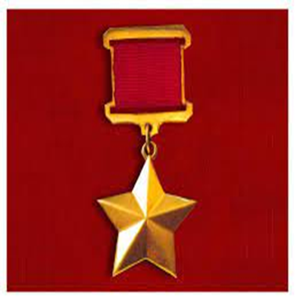
Главная награда страны - это, конечно, звание Героя России и медаль «Золотая Звезда». Высшая награда страны присуждается "за заслуги перед государством и народом, связанные с совершением геройского подвига".
Большинство удостоенных почетного звания Героя России — военнослужащие, участвующие в специальной военной операции (СВО). Сколько всего воинов получили это гордое звание с 24 февраля, неизвестно. Эта информация засекречена. Звание Героя России присваивается за подвиг. Сегодня Героем можно стать только однажды. Этот подвиг может быть совершен как в военное, так и в мирное время. Но понятно, что в ходе боевых действий возможностей стать героем намного выше.
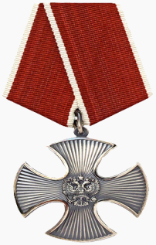
Орден Мужества - вторая по значимости награда, которую массово получают за подвиги на полях спецоперации. Это очень сильная, очень почетная награда. Пожалуй, самая уважаемая в военной среде, не считая, конечно, Звезды Героя.
Формально ее может получить любой боец и вообще любой гражданин. Любой, кто проявил «самоотверженность, мужество и отвагу при охране общественного порядка, в борьбе с преступностью, при спасении людей в чрезвычайных ситуациях, а также за смелые и решительные действия, совершенные при исполнении воинского, гражданского или служебного долга в условиях, сопряженных с риском для жизни».
Кстати, в военной среде орден Мужества часто называют ласково и весомо «мужик». Совершившие подвиг, достойный награждения орденом Мужества в четвертый раз, теперь представляются к Звезде Героя.
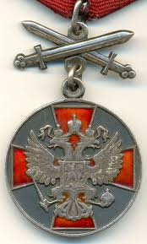
Бойцов сегодня награждают и медалями ордена «За заслуги перед Отечеством». В российской табели о рангах это самая высшая из медалей, среди наград спецоперации она идет сразу за орденом Мужества.
Для боевых подвигов есть собственный вариант этой медали - со скрещенными мечами. Им награждают, как правило, боевых офицеров и генералов за большой вклад в дело защиты Отечества, успехи в поддержании высокой боевой готовности центральных органов военного управления, объединений, соединений, воинских частей и организаций Вооружённых Сил РФ, а также за укрепление законности и правопорядка, обеспечение государственной безопасности и иные заслуги перед государством
Гражданский человек, не участвовавший в боях, такую медаль не получит.
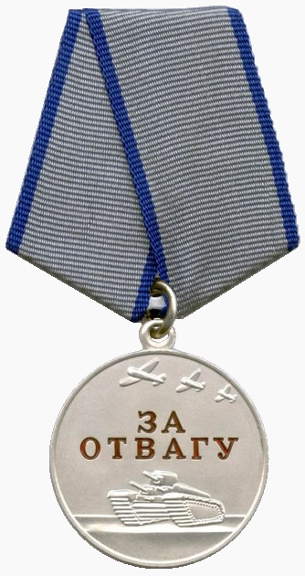
Медаль «За отвагу» - самая почитаемая среди солдат и сержантов. Неофициально еще с Великой Отечественной повелось, что она дается исключительно за мужество и смелость, проявленные в бою. Эту награду невозможно получить «за участие». Только за подвиг на поле брани. Если у человека медаль «За отвагу», это значит - он бывал в боевых действиях с риском для жизни. Медаль «За отвагу» — для тех, кто проявил личное мужество и отвагу:
- в боях при защите Отечества;
- при выполнении специальных заданий по обеспечению госбезопасности при защите государственной границы;
- при исполнении воинского, служебного или гражданского долга, защите конституционных прав граждан и при других обстоятельствах, сопряжённых с риском для жизни.
Еще две уважаемые и почетные государственные награды, которыми награждают бойцов спецоперации, - это медаль Суворова и медаль Жукова.
Обе в табели о рангах стоят ниже медали «За отвагу». Их статуты очень похожи: награждаются военнослужащие за личное мужество, как во время боевых действий, так и во время учений. Этими медалями военных часто награждают «за участие» и «по совокупности». Вот, к примеру, человек честно выполнял свои обязанности на передовой, проявил выучку, стойкость и смелость, но подвига с риском для жизни совершить не довелось.
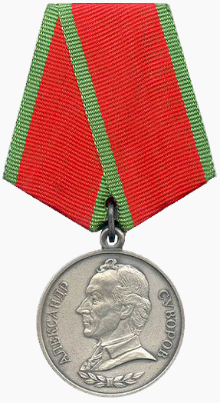
Медаль Суворова изготовлена из чистого серебра. Она была учреждена в 1994 году, у нее нет аналогов в советской наградной системе.
Считается, что предназначена она для военнослужащих сухопутных войск. Но известны случаи награждения ею и моряков.
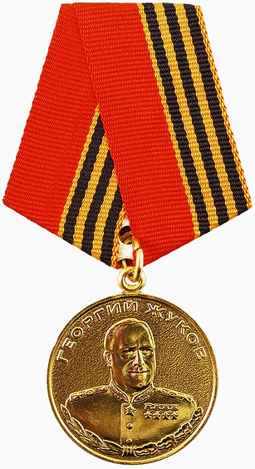
Медалью награждают за личное мужество и отвагу, проявленные при защите государственных интересов в боевых действиях на суше, при несении боевой службы и боевого дежурства, при участии в учениях и манёврах, при несении службы по охране государственной границы; за отличные показатели в боевой подготовке и полевой выучке.
Медаль Жукова тоже из серебра. Ее вручают военным за конкретные отличия.
Кстати, практически все государственные награды в России - из серебра или других драгоценных металлов (Звезда Героя - конечно, золотая).
И с номером на обороте, по которому можно определить, кто и за какие заслуги этим орденом или медалью был награжден.

Знак отличия Святого Георгия (Георгиевский крест) был учрежден императрицей Екатериной II для отличия офицеров на поле боя и выслугу в воинских чинах. Орден Святого Георгия выделялся среди прочих, как награда за личную доблесть и заслуги.
В царской России был самой почетной солдатской наградой. Она вручалась низшим чинам и была не менее массовой, чем нынешняя медаль «За отвагу».
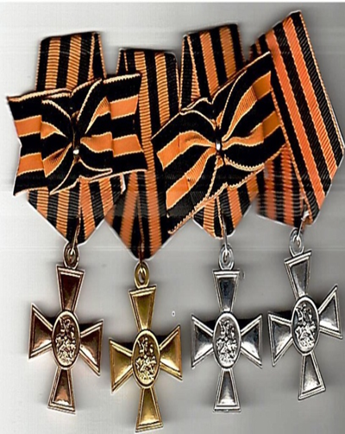
В современной же России Георгиевский крест пока редкость. По статуту им награждаются солдаты, сержанты, старшины и прапорщики за подвиги и отличия в боях по защите Отечества и на территории других государств. Георгиевский крест для нынешних кадровиков - это аналог медали «За отвагу». Обе награды вручаются примерно за одно и то же.

Часто участников спецоперации награждают ведомственными наградами. К ним относятся медали Минобороны «За боевые отличия» и «За воинскую доблесть».
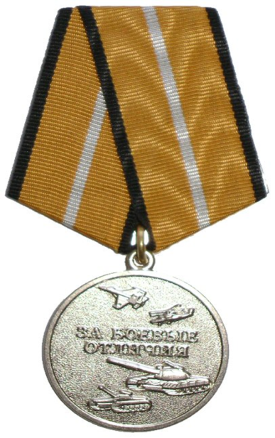
Положения об этих наградах тоже сходны. Например, статут медали «За боевые отличия» предусматривает награждение «за отвагу и самоотверженность, проявленные при выполнении задач в боевых условиях и при проведении специальных операций в условиях, сопряженных с риском для жизни». Звучит как абсолютно боевая награда, не хуже медали «За отвагу». Почему же одному дают государственную награду, а другому - ведомственную?
Возможно, потому что представление к государственной награде проходит длинный и долгий путь согласований. А ведомственную медаль можно вручить быстрее. Поэтому иногда, чтобы наградить отличившихся парней «здесь и сейчас», им дают медали «За боевые отличия» или «За воинскую доблесть».
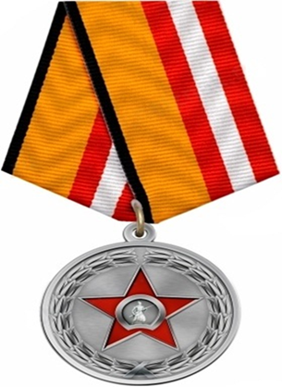
Владимир Путин значительно упростил процедуру согласования некоторых видов наград в районе спецоперации. 7 октября 2022 года своим указом он дал командующим группировками войск право вручать от имени президента орден Мужества, Георгиевский крест 4-й степени, медаль «За отвагу» и медаль «За спасение погибавших».
В конце 2022 года Министерство обороны России начало вручать новую медаль — «Участнику специальной военной операции». На ее лицевой стороне изображен орден Красной Звезды — одна из самых почетных боевых наград советского времени.
Медаль «Участник специальной военной операции» вручается :
- за инициативу, усердие и отличие по службе;
- безупречную и эффективную гражданскую службу;
-добросовестное исполнение трудовых обязанностей;
- успешное выполнение задач по достижению целей СВО.
Первые медали уже получили солдаты и офицеры, действующие в СВО на Украине. Медаль «Участнику специальной военной операции» символизирует связь поколений и напоминает о ратных подвигах героев прошлых лет.
Примеры доблести и отваги бойцов Российской Армии никого не оставляют равнодушными. Но нередко цена подвигу – жизнь героя, многие из них награждаются посмертно.
Исполняя свой воинский долг, в ходе спецоперации на Украине, погибли сотни тысяч российских солдат и офицеров. В скорбном списке парни из Кузбасса, а также из нашего города…
К сожалению, список фамилий погибших ребят на стелле мемориала в городском Парке Победы уже достаточно велик. Среди этих ребят есть и мои выпускники…
Помню каждого , горжусь ими и скорблю.
Нынешнему поколению есть, кем гордиться, есть, у кого учиться и понять, что патриотизм и героизм - качества, свойственные нашим защитникам российских границ. Пока есть такие парни, бесконечно преданные России, готовые отдать жизнь за неё и за своих товарищей наша страна будет оставаться великой державой
За сухими строчками в наградных листах- истории подвигов, которые наши бойцы совершают ради будущего России. Сегодняшние мальчишки и девчонки, должны сохранить память о подвигах, о погибших героях, о славе и наградах. Надеюсь ,что моя работа поможет им в этом!

